Đại học Quốc gia TP Hồ Chí Minh  Đại học Khoa học tự nhiên TP Hồ Chí Minh  Khoa Công nghệ thông tin  Bộ môn Công nghệ phần mềm | Môn học: Kỹ Thuật Lập Trình  Năm học: 2017-2018  Học kì: II  GVLT: Phạm Minh Tuấn

BÁO CÁO ĐỒ ÁN

Thông tin sinh viên thực hiện

STT | MSSV | Họ và tên | Email | Điện thoại | Kí tên
1 | 1712834 | Trần Minh Trí | ilovepeace123st@gmail.com | 01215067718 | Trí

Cách tổ chức bài nộp
Nén lại với các dãy mã số sinh viên MSSV.zip/rar. Cấu trúc bên trong gồm có:
- Docs: Thư mục chứa các tài liệu báo cáo, hướng dẫn sử dụng nếu có.
- Source: Thư mục chứa mã nguồn chương trình.
- Readme.txt: Tập tin chứa thông tin liên lạc của nhóm. Nên có ít nhất một số điện thoại để liên lạc trong tình huống khẩn cấp. Nên có thêm thông tin cấu hình CSDL hoặc username và tên đăng nhập quyền admin.

Đánh giá tổng quan đồ án
Điểm đề nghị: 9/10 (Bắt buộc phải có).

Liệt kê các chức năng đã thực hiện được
- Struct SinhVien
- Mảng động danh sách các SV
- Đọc và xử lý được tập tin CSV
- Phát sinh ra các profile page
- Tùy chọn phát sinh cho profile page
- Hỗ trợ Unicode
- Thông báo lỗi khi gặp sự cố về file
- Chương trình có khả năng tái sử dụng (cần mô tả chi tiết hơn bên dưới)

Mô tả chi tiết các chức năng:
- Struct SV được sử dụng cấp phát động vừa đủ ở mỗi trường, xử lí giải phóng bộ nhớ trước khi kết thúc CT.
- Mảng động danh sách các SV được cấp phát động vừa đủ số lượng dòng của file .csv, xử lí giải phóng bộ nhớ trước khi kết thúc CT.
- Đọc và xử lí chính xác thông tin của từng SV, thực hiện kiểm tra đầy đủ các format có thể xuất hiện ở file .csv (“trường 1”,trường 2, “trường , 3”,…).
- Các Profile page được phát sinh chính xác
  - Kể cả những chỗ xét hoa/thường: VD như mẫu “Nguyễn Văn A” ở nơi viết hoa tất cả chữ cái “NGUYỄN VĂN A” sẽ in tên SV mới hoa tất cả các chữ cái như ở mẫu. (“Trần Minh Trí” -> “TRẦN MINH TRÍ”)
  - Số lượng sở thích được xử lí và in ra theo từng mục đúng với số lượng sở thích của SV
- Tùy chọn phát sinh cho profile page:
  - Có thể lựa chọn thể hiện hoặc không bất kì trường nào của bất kì SV nào
  - Có thể lựa chọn tùy chỉnh tất cả sinh viên cùng lúc, mỗi sinh viên riêng hoặc không tùy chỉnh (mặc định thể hiện tất cả các trường đã đọc)
- Hỗ trợ đầy đủ Unicode, có thực hiện hàm chuyển đổi Unicode hoa <-> thường (chỉ áp dụng Tiếng Việt) để xử lý hiệu quả.
- Thông báo khi mở file .cvs hoặc khi tạo các Profile page thất bại (Do đường dẫn sai hoặc lỗi khác…), người dùng có thể kiểm tra và chạy lại CT.
- Khả năng tái sử dụng của CT:
  - CT mặc định sẽ dùng file .htm mẫu để làm mẫu khi xuất các Profile Page, nhưng sẽ hỏi người dùng có muốn dùng file khác để làm mẫu hay không và người dùng có thể chọn để nhập 1 file khác:
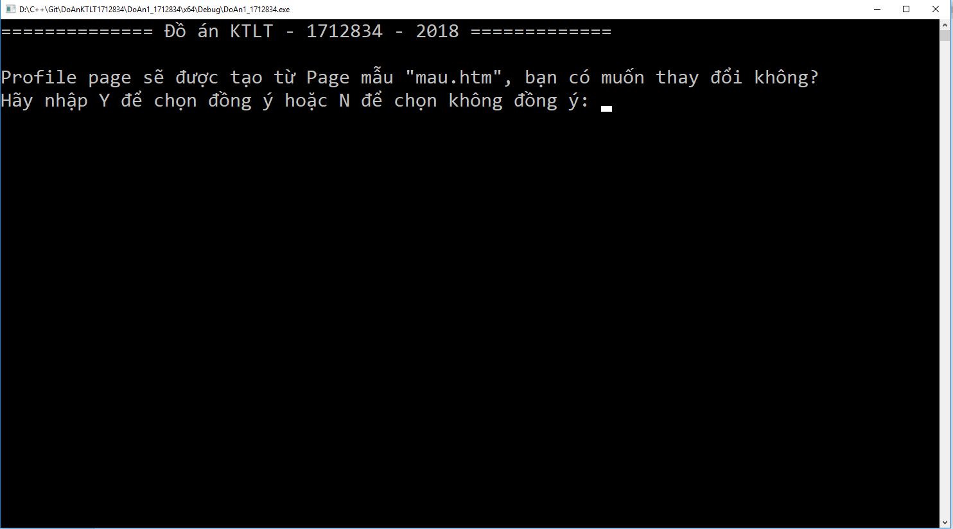

  - CT mặc định sẽ đọc nội dung từ file .csv mẫu được tạo để kiểm tra chất lượng chương trình, nhưng sẽ hỏi người dùng có muốn nhập file khác để đọc hay không:
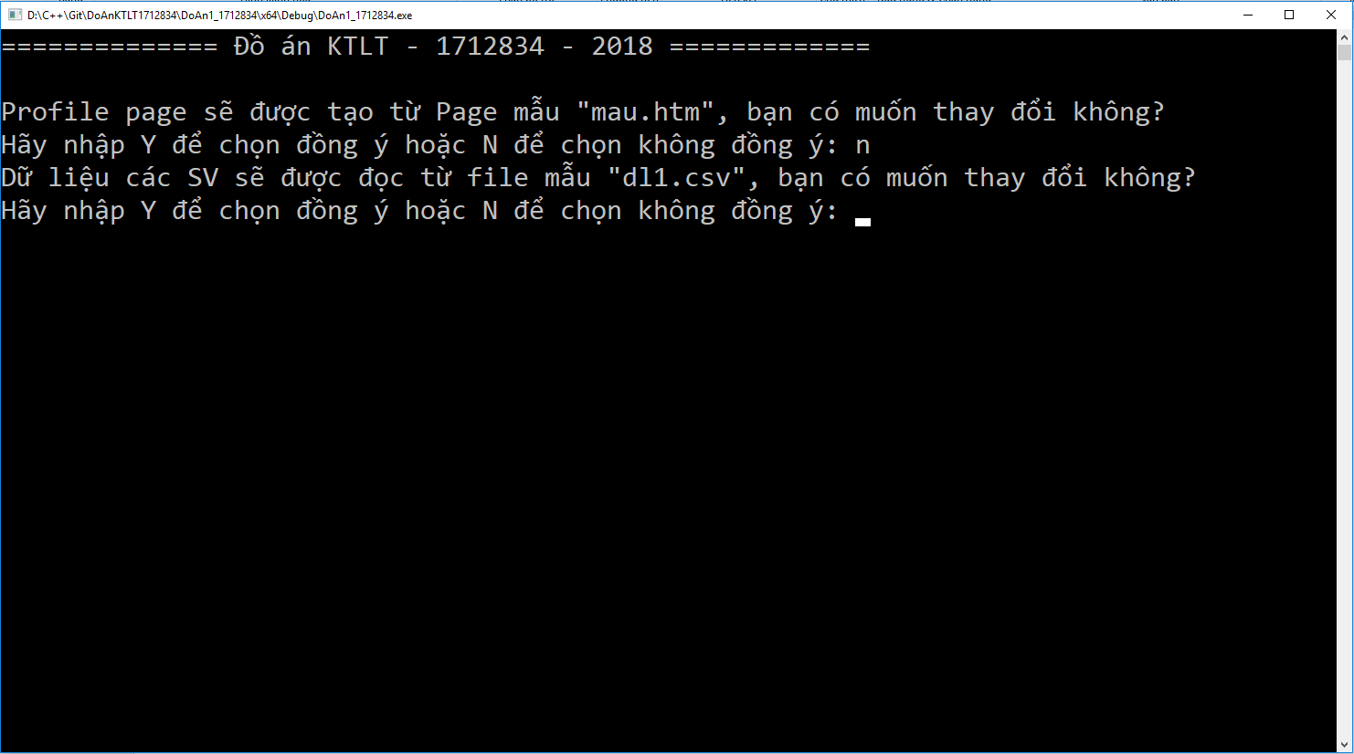
  - Khi thay đổi template, CT hoàn toàn có khả năng tái sử dụng với cách hoạt động như sau:
    - VD đối với trường “Tên SV”, tên ở page mẫu là “Nguyễn Văn A”, tên SV cần tạo profile là “Trần Minh Trí”
      - CT sẽ thay thế tất cả chuỗi “Nguyễn Văn A” thành “Trần Minh Trí” (và giải quyết cả phần in hoa/thường toàn bộ) trong đoạn mã htm của page, hoàn toàn không phụ thuộc vào các phần mã còn lại.
      - Tương tự với các trường còn lại
      - Ngoài ra trường sở thích sẽ xử lí và in đúng số lượng sở thích của SV mà không phụ thuộc vào việc tìm kiếm thay thế từng sở thích của mẫu
        - VD: Mẫu có 2 sở thích (như mẫu hiện tại) thì SV có 1, 2 ,3 hoặc nhiều hơn sẽ in đúng số dòng sở thích mà không dư hoặc thiếu.

  - Như vậy, qua xem xét mã nguồn CT chỉ dựa vào:
- Toàn bộ thông tin của SV trong page mẫu
- Việc thông tin SV mẫu đôi khi ở những nơi khác nhau phân biệt hoa-thường khác nhau có thể gây phát sinh thêm (Dù đã xử lí nhưng vẫn có thể thiếu ở các template khác)

Theo tính toán sơ, mã nguồn sẽ sử dụng lại được từ 100% - 95% (100% khi 2 phần trên không bị phát sinh)

